ОПИСАНИЕ МЕСТОПОЛОЖЕНИЯ ГРАНИЦ
 | Публичный сервитут для размещения объекта "ВОДОВОД ОСВЕТЛЕHHОЙ ВОДЫ ", инв.17/011193
(наименование объекта, местоположение границ которого описано (далее - объект)
Раздел 1
Сведения об объекте
№  п/п |  | Характеристики объекта | Описание характеристик
1 |  | 2 | 3
1 |  | Местоположение объекта | Республика Башкортостан, р-н Стерлитамакский
2 |  | Площадь объекта ± величина погрешности определения площади (P ± ∆P) | 44 957 м² ± 74 м²
3 |  | Иные характеристики объекта | Публичный сервитут для размещения объекта "ВОДОВОД ОСВЕТЛЕHHОЙ ВОДЫ ", инв.17/011193; сроком на 49 лет

Раздел 2
Сведения о местоположении границ объекта
1. Система координат |  | МСК-02, зона 1
2. Сведения о характерных точках границ объекта
Обозначение характерных точек  границ | Координаты, м |  |  | Метод определения координат характерной точки | Средняя квадратическая погрешность положения характерной точки (Mt), м | Описание обозначения точки на местности (при наличии)
 | X |  | Y
1 | 2 |  | 3 | 4 | 5 | 6
1 | 539 667,09 |  | 1 356 466,23 | Геодезический метод | 0,10 | —
2 | 539 667,43 |  | 1 356 483,59 |  | 0,10
3 | 539 649,60 |  | 1 356 484,15 |  | 0,10
4 | 539 585,69 |  | 1 356 481,85 |  | 0,10
5 | 539 330,00 |  | 1 356 468,38 |  | 0,10
6 | 539 367,48 |  | 1 357 216,27 |  | 0,10
7 | 539 377,91 |  | 1 357 571,52 |  | 0,10
8 | 539 400,46 |  | 1 358 067,10 |  | 0,10
9 | 539 410,52 |  | 1 358 384,69 |  | 0,10
10 | 539 390,53 |  | 1 358 385,33 |  | 0,10
11 | 539 380,47 |  | 1 358 067,87 |  | 0,10
12 | 539 357,92 |  | 1 357 572,27 |  | 0,10
13 | 539 347,49 |  | 1 357 217,07 |  | 0,10
14 | 539 308,92 |  | 1 356 447,24 |  | 0,10
15 | 539 549,24 |  | 1 356 459,90 |  | 0,10
16 | 539 549,49 |  | 1 356 468,73 |  | 0,10
1 | 539 667,09 |  | 1 356 466,23 |  | 0,10
3. Сведения о характерных точках части (частей) границы объекта
1 | 2 |  | 3 | 4 | 5 | 6
— | — |  | — | — | — | —

Раздел 3
Сведения о местоположении измененных (уточненных) границ объекта
1. Система координат |  | МСК-02, зона 1
2. Сведения о характерных точках границ объекта
Обозначение характерных точек  границы | Существующие координаты, м |  |  | Измененные (уточненные) координаты, м |  | Метод определения координат характерной точки | Средняя квадратическая погрешность положения характерной точки (Mt), м | Описание обозначения точки на местности (при наличии)
 | X |  | Y | X | Y
1 | 2 |  | 3 | 4 | 5 | 6 | 7 | 8
— | — |  | — | — | — | — | — | —
3. Сведения о характерных точках части (частей) границы объекта
1 | 2 |  | 3 | 4 | 5 | 6 | 7 | 8

— | — | — | — | — | — | — | —

 | Раздел 4
 | План границ объекта
 |  |  | 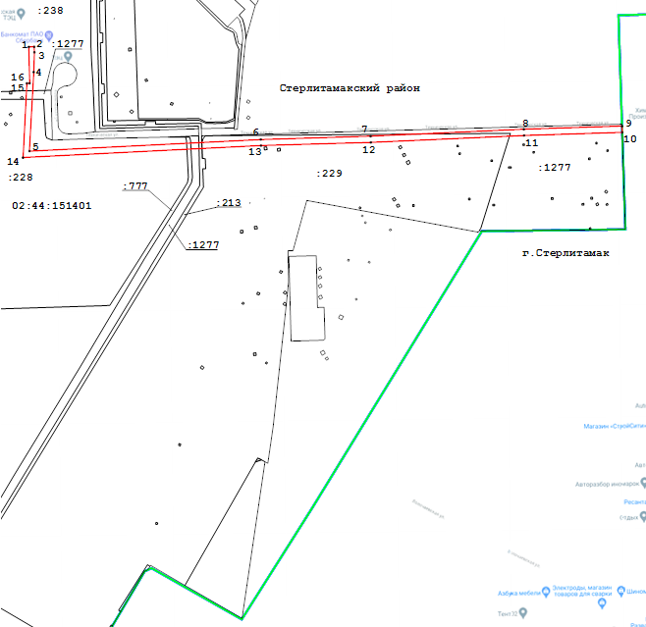
 |  |  |  | Масштаб 1:12 000
 |  |  |  | Используемые условные знаки и обозначения:
 |  |  |  |  |  |  | - Граница кадастрового квартала
 |  |  |  |  |  |  | - Граница существующего земельного участка
 |  |  |  |  |  |  | - Граница образуемого земельного участка
 |  |  |  | 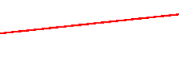
 |  |  |  |  |  |  | - Образуемая точка, сведения о которой позволяют однозначно определить ее местоположение
 |  |  |  |  |  |  | - Граница Муниципального образования
 |  |  |  | Подпись |  |  |  | Дата | « |  | » |  | 20 | 20 | г.
 |  |  |  | Место для оттиска печати (при наличии) лица, составившего описание местоположения границ объекта

